第二次实验内容
- 使用逻辑覆盖法对WhiteBox.java中的function1进行测试。要求：
  - 画出程序的控制流图。
程序的控制流图如下：
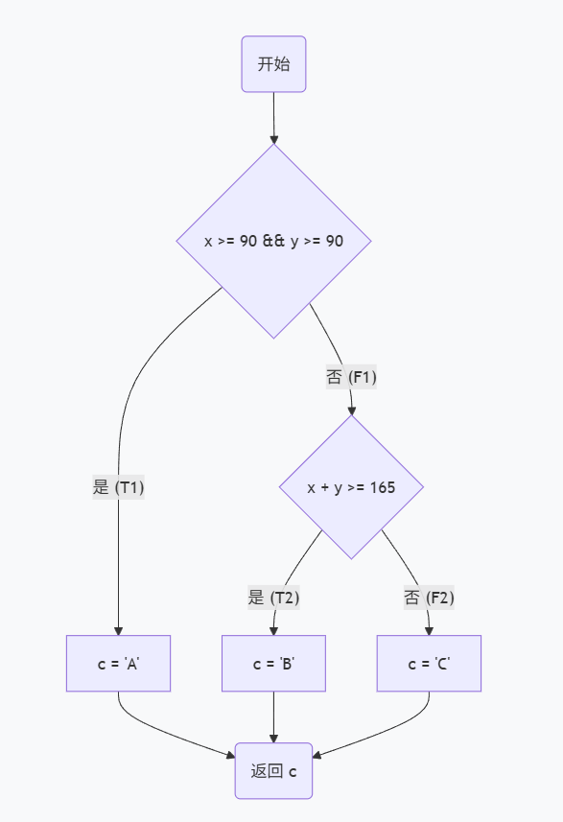
  - 分别以语句覆盖、判定覆盖、条件覆盖、判定条件覆盖、条件组合覆盖、路径覆盖设计测试用例，写出每个测试用例的测试数据。
覆盖准则 | 测试用例 ID | 测试数据 ($x,y$) | 预期结果 | 覆盖路径/条件
语句覆盖 | TC1_1 | (95, 95) | 'A' | 覆盖 $c=^{'}A^{'}$
 | TC1_2 | (85, 85) | 'B' | 覆盖 $c=^{'}B^{'}$
 | TC1_3 | (80, 80) | 'C' | 覆盖 $c=^{'}C^{'}$
判定覆盖 | 同上 | (95, 95), (85, 85), (80, 80) | - | 覆盖 Cond1 (T/F), Cond2 (T/F)
条件覆盖 | TC1_4 | (95, 80) | 'B' | 令 $x≥90$ 为真, $y≥90$ 为假
 | TC1_5 | (80, 95) | 'B' | 令 $x≥90$ 为假, $y≥90$ 为真
判定条件覆盖 | TC1_1, TC1_4, TC1_5, TC1_3 | - | - | 同时满足判定和每个条件的真假
条件组合覆盖 | TC1_1 | (95, 95) | 'A' | $$x≥90,y≥90$$
 | TC1_4 | (95, 80) | 'B' | $$x≥90,y<90$$
 | TC1_5 | (80, 95) | 'B' | $$x<90,y≥90$$
 | TC1_3 | (80, 80) | 'C' | $$x<90,y<90$$
路径覆盖 | P1 | (95, 95) | 'A' | 入口 $→$ Cond1(T) $→$ 出口
 | P2 | (85, 85) | 'B' | 入口 $→$ Cond1(F) $→$ Cond2(T) $→$ 出口
 | P3 | (80, 80) | 'C' | 入口 $→$ Cond1(F) $→$ Cond2(F) $→$ 出口

  - 编写测试代码并执行程序，观察程序的输出结果并进行必要的截图。
代码如下：
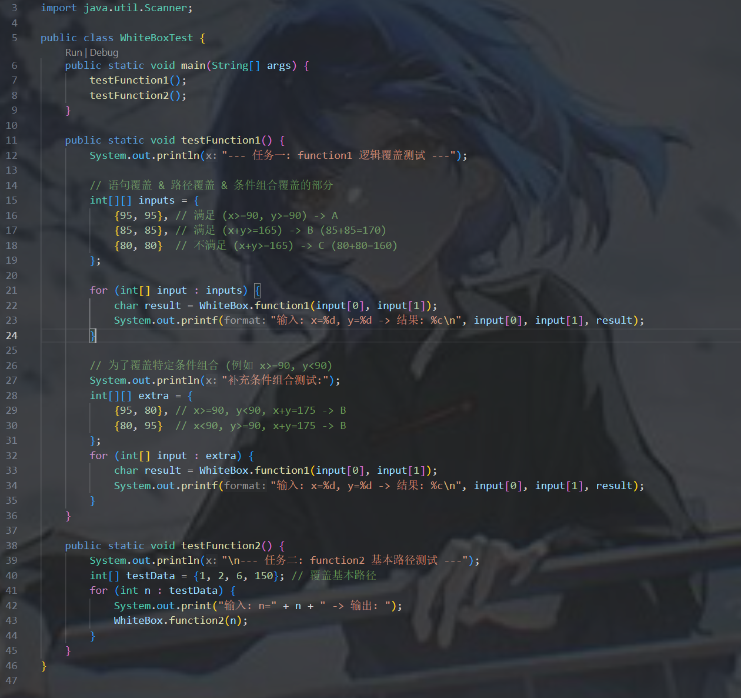
运行结果如下：
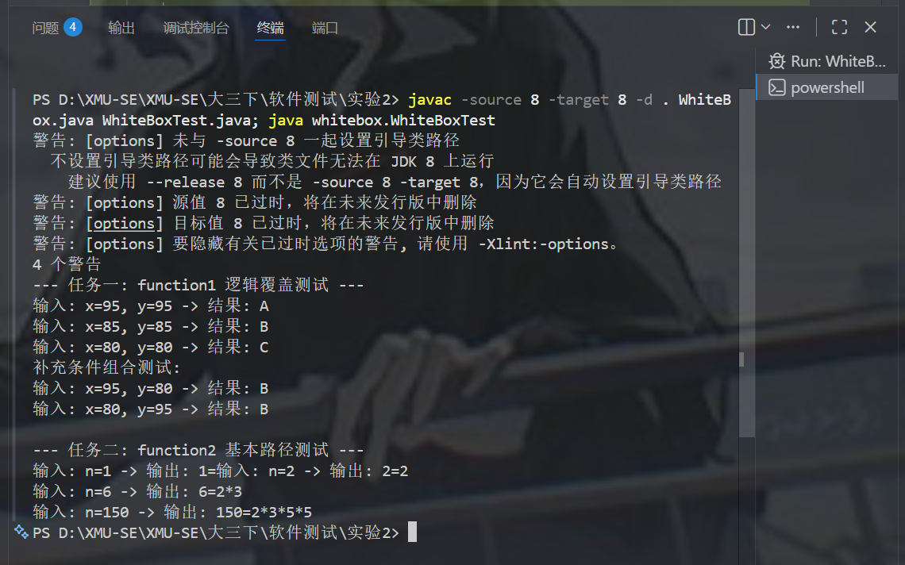
- WhiteBox.java中的function2的功能是将一个正整数分解质因数。例如，输入150，打印出150=2*3*3*5。请使用基本路径测试方法设计测试用例，对function2进行测试。要求：
  - 画出程序的控制流图
控制流图如下：
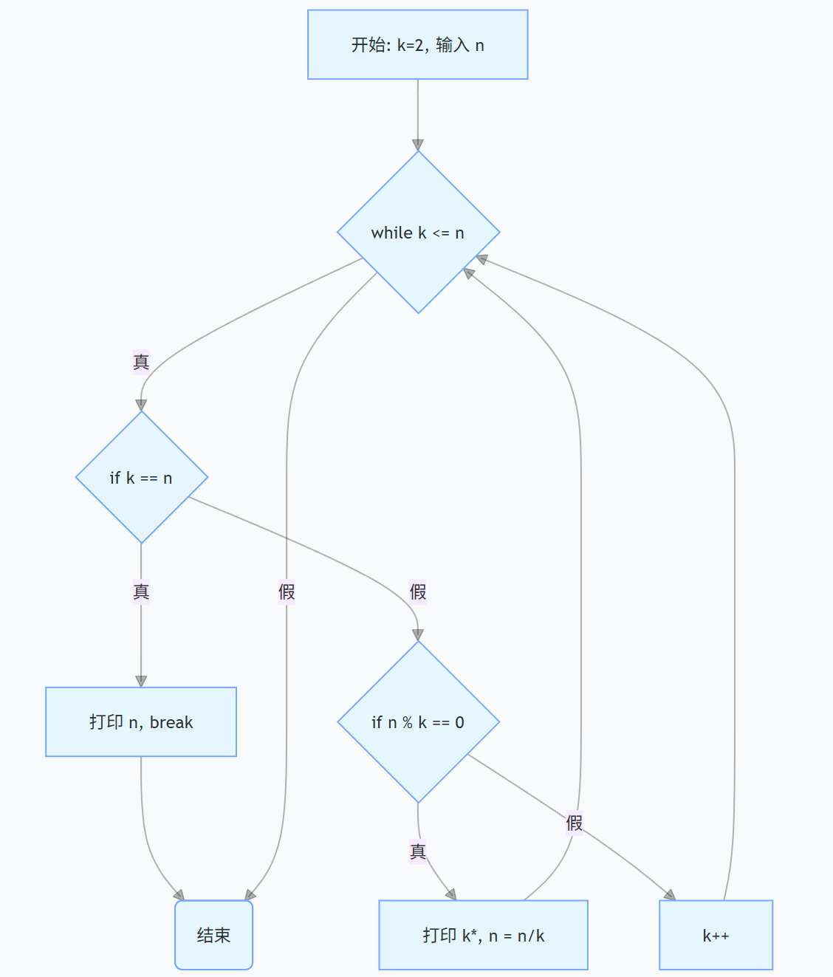
  - 计算环形复杂度并导出独立测试路径。
环形复杂度V(G):
区域数 = 4
边数 , 节点数 , 则 。
独立路径:
路径 1: 1->2(F)->8 (输入n=1, 循环条件不成立)
路径 2: 1->2(T) ->3(T) ->4->8 (输入n=2 , 直接k=n )
路径 3: 1->2(T) ->3(F) ->5(T) ->6->2... (输入 n=6,k=2时能整除)
路径 4: 1->2(T) ->3(F) ->5(F) ->7->2... (输入n=6,k=2之后,k增加覆盖不整除情况)
  - 编写测试代码并执行程序，观察程序的输出结果并进行必要的截图。
代码如下：
运行结果如下：

